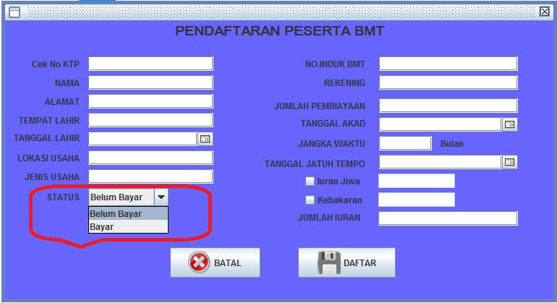

Untuk status belum bayar/bayar, ini mau di masukkin ke field baya/belum table data_peserta?

Jawab: iya mas, jadi kolom itu nanti isinya Bayar dan Belum Bayar.

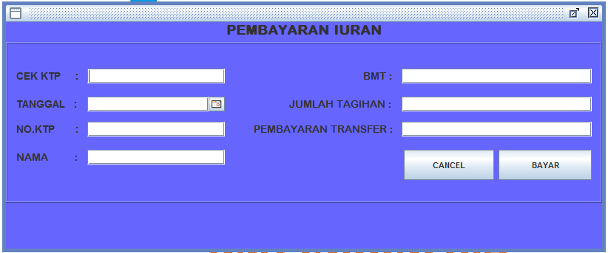

Untuk form pembayaran iuran, proses insertnya ke table mana?

Jawab: masukin ke Jurnal mas, jadi pembayaran iuran ini merupakan kelanjutan proses setelah pendaftaran peserta. Pada pembayaran iuran ini setelah mengisi KTP di dapatkan data pendaftaran peserta, setelah ketemu datanya isi ke Nama, BMT dan jumlah Tagihan, untuk tanggal di default hari ini, jadi pembayaran ini akan menampilkan berapa jumlah tagihan dari peserta BMT Tersebut, user nantinya mengisi pembayaran, data di simpan di dalam Tabel Jurnal.

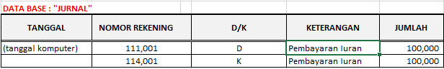  
tanggal akan terisi tanggal pembayaran, nomor rekening diambil dari tabel peserta BMT. D/K sedang saya tanyakan ke client, jumlah adalah berapa banyak pembayaranya.  
setelah tabel jurnal terisi proses berikutnya mengisi Tabel Buku Besar.

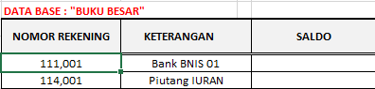

Dari proses input ke jurnal di ambil rekening, keterangan dan jumlah. Disini berfungsi seperti Log/buku tabungan. Konsepnya akan melihat saldo seperti di tabungan, ketika ada pemasukan **Saldo = Saldo + JumlahPembayaran.**

-Pada menu Pembayaran Iuran ada tambahan ;

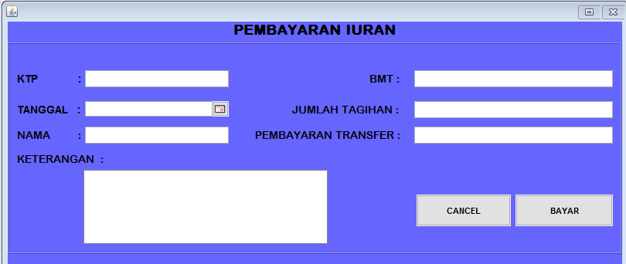

Ketika mengetikkan nomor KTP ada Event untuk mengecek apakah ada anggota dengan nomor KTP Tersebut, jika ada masukkan data Nama, BMT dan Tagihan

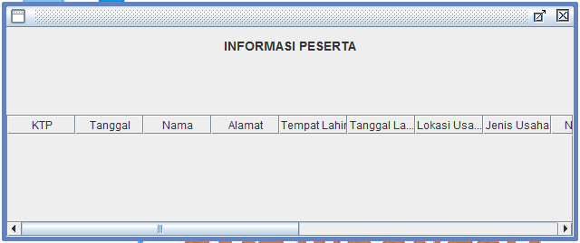

Untuk tampil data ke table info peserta dan tagihan, mau ditampilkan semua data atau di filter berdasarkan kondisi tertentu? Kondisi nya apa? Kalau boleh kasih saran, dipasang filter by kondisi tertentu di tempelin di button & listbox kondisinya biar proses Tarik datanya gk berat klo kira2 datanya banyak.

Jawab: betul mas, tidak di tampilkan semua, di tampilkan sesuai kebutuhan, yg di tampilkan adalah :

1. Filter “Data Peserta” 🡪 NoKTP, Nama, Alamat, Lokasi Usaha, Jenis Usaha.
2. Filter “Rekening” 🡪 Nama,NomorBMT, Rekening.
3. Filter “Pembiayaan” 🡪 Nama,TglAkad,JangkaWaktu,JatuhTempo,JumlahPembiayaan,IuranKebakaran,IuranJiwa, Jumlah Iuran, Status(bayar/Belum)

Untuk table db buku besar, jurnal, & santunan anggota dipakai buat proses apa? Dan untuk data anggota, bukannya sama dengan data BMT? Atau beda dan perlu ditambahin menu lagi?

Jawab: buku besar dan jurnal sudah di atas ya mas, santunan belum d pake mas, Anggota dan BMT beda mas, jadi anggota itu ada di dalamnya BMT, 1 bmt punya banyak anggota, 1 anggota hanya ada di 1 BMT, perlu di tambahkan mas menu untuk input anggota, kalau bisa mas untuk Ubah dan Input di jadikan 1 menu saja.

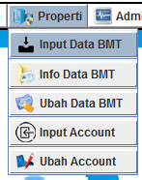

Untuk data account ini sebagai data rekening? Untuk data ADM ini untuk nilai administrasi iuran?

Jawab: ADM ini administrasi, jd detail” iruan ada di sini, Account itu data rekening.

--Ada Beberapa Perubahan pada tabel di database.

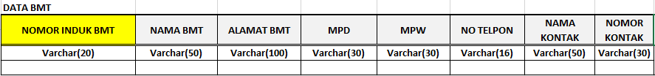

Menghilangkan NomorAnggotaBMT di table DB Data BMT

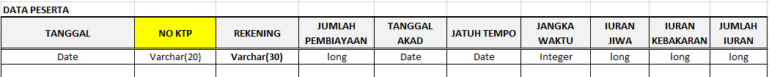

Kolom yang di hapus di table db data peserta adalah yg sudah ada di Data Anggota BMT,

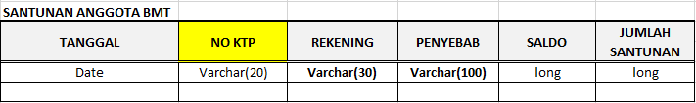

Kolom yang di hapus adalah data yang ada di tabel Data Peserta.

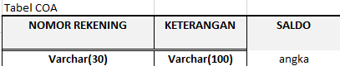

Tabel Digunakan untuk menyimpan nomor rekening.